¿Cuánto cuesta pintar un piso?

Quieres pintar tu casa o pintar tu piso
¿Quieres saber lo que cuesta?

Primero de todo tenemos que saber los metros cuadrados que te hay que pintar.

Para calcular los metros cuadrados que tenemos en nuestra casa, tenemos que medir todas las superficies que se van a pintar, por ejemplo si tenemos una casa con una superficie total de 100m2, ya sabemos que los m2 que tenemos de techos, son 100m2.

Ahora toca calcular las superficies de paredes que tenemos para pintar, para ello necesitamos medir todas las estancias de la casa, el método es muy sencillo.

Para medir una habitación, supongamos que es rectangular y el techo tiene 3.50m de ancho por 4.20m de largo, haremos lo siguiente: sumaremos las cuatro paredes que por lógica serian dos de 3.50m mas dos de 4.20m (3.5+4.2+3.5+4.2) el total son 15.40m y lo multiplicaremos por la altura de la habitación, supongamos que tiene 2.50m de altura, el resultado final seria 15.40x 2.50= 38.50m2 de paredes.

Haremos la misma operación en todas las habitaciones, salón, pasillo y alguna estancia más si es que la hay.

El resultado final supongamos que son 248m2 de paredes, hay que sumarlo a los 100m2 de techo, total 348m2.

Seguro que estarás pensando que tenemos un montón de huecos en las paredes que no se van a pintar, pues hay 8 puertas, 6 ventanas, una cristalera de 4metros de ancho por 2.50 de alto en la terraza y un armario empotrado de 2.90m de ancho por 2.5m de alto ,pues bien cuando se va a pintar un piso, pintar una casa o pintar una obra los huecos no superiores a 4m2 no se descuentan, ya que se tarda más en forrar el elemento (una puerta por ejemplo) y recortarlo con la brocha, que pintar una pared de corrido sin hueco.

En este caso en cuestión se descontarían los 10m2 de la cristalera y el armario empotrado de 7.25m2.

Pues bien ya tenemos la medición real de los m2 de pintura de nuestra vivienda, 348m2 totales, menos 17.25m2 de huecos, hacen un total de 330.75m2.

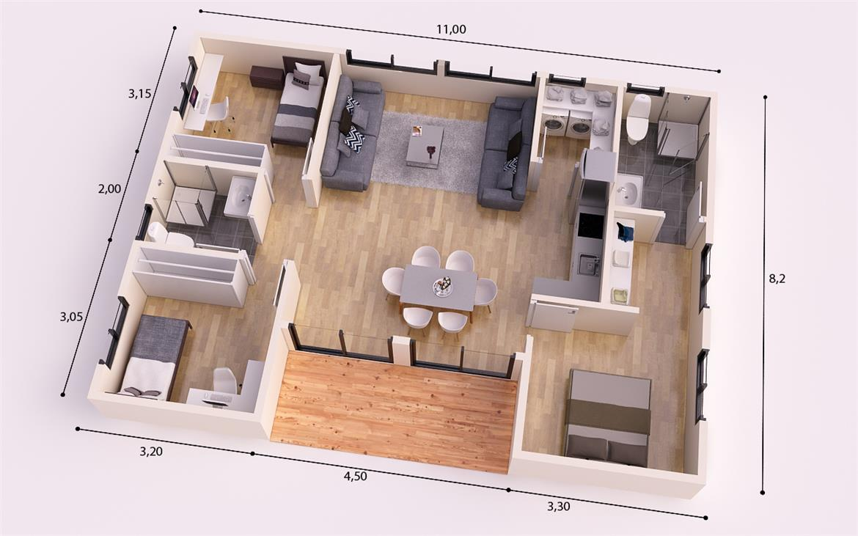

Otro factor importante que repercute en el precio final, es el estado de las paredes y techos, a veces nos encontramos con casas muy deterioradas por falta de conservación, humedades, desconchones, grietas etc.

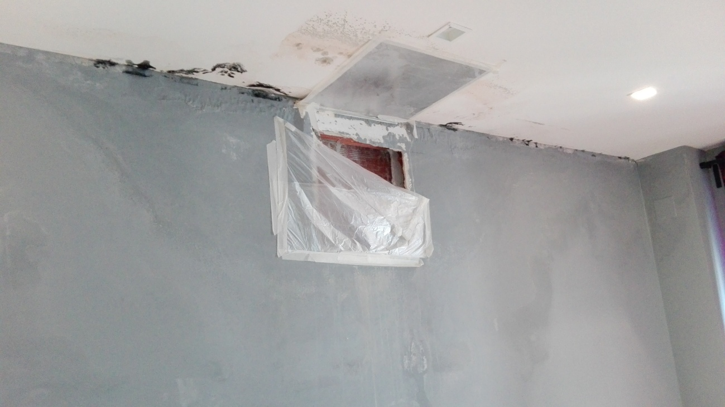

Las casas amuebladas y habitadas también son un problema a la hora de dar un precio definitivo en el presupuesto final, cuando se cobra por m2 de pared y techo el tiempo de ejecución determina cuánto dinero puede costar pintar una vivienda.

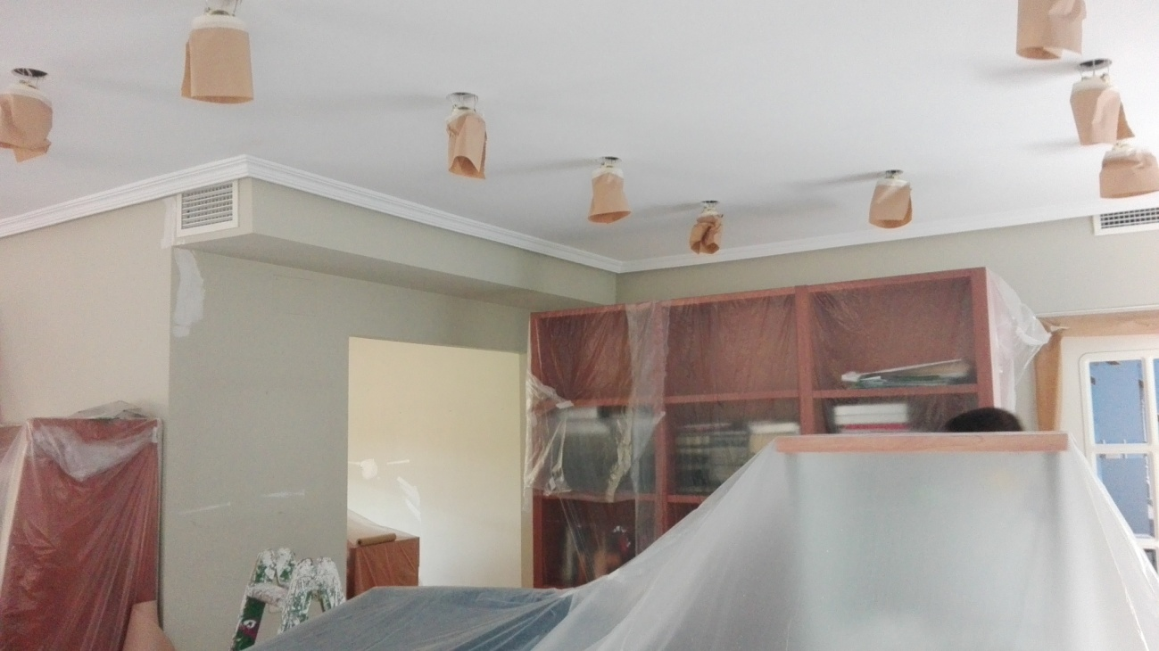

Y por último está la calidad de la pintura y el tipo de acabado.

Si queremos dar un toque decorativo como empapelar paredes, estuco Veneciano, eliminar el gotelét, veladuras etc.

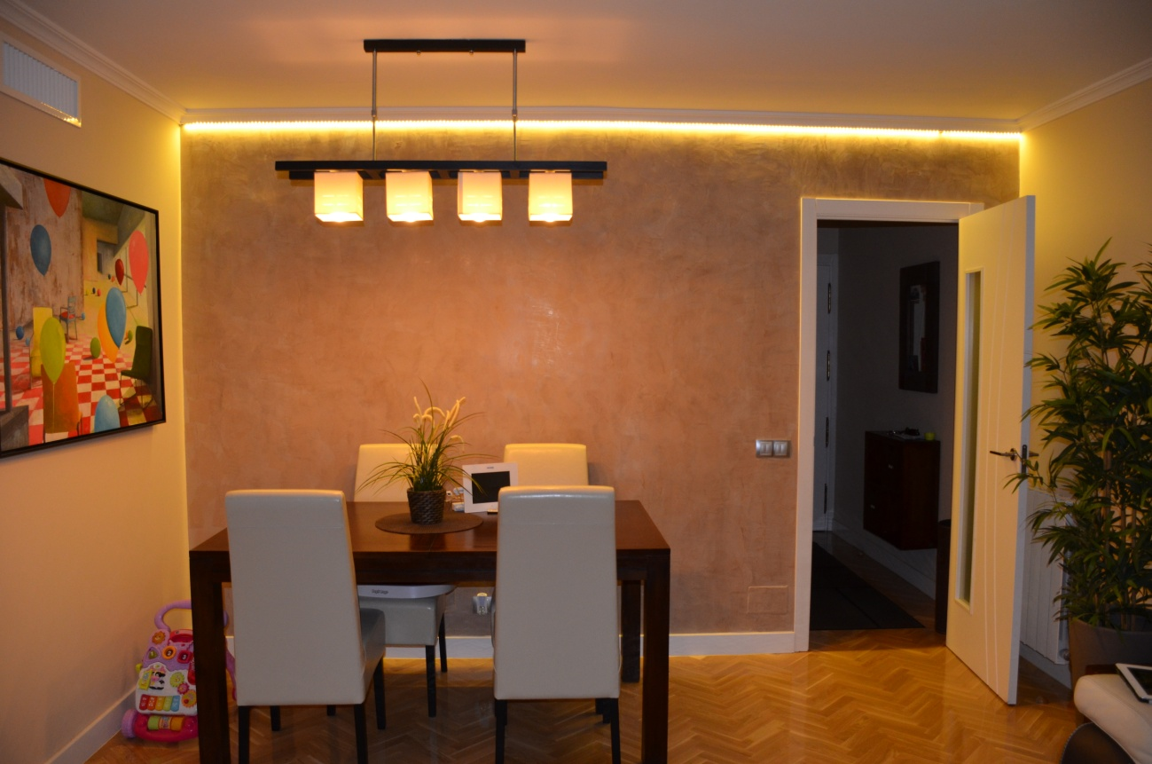

Normalmente cuando recibimos una llamada pidiendo un presupuesto para pintar un piso o pintar una vivienda, la respuesta es: tengo una casa de 100m2 (por ejemplo) ¿cuánto podría costarme?

Para dar un precio real, es imprescindible medir bien todos los paramentos que se vayan a pintar, dar un precio orientativo y aceptarlo, puede traernos sorpresas cuando el pintor nos pase la factura con el precio final, por eso no se fie de propagandas con gancho, nadie regala su trabajo.

¡Tengan cuidado con ofertas excesivamente baratas!, lo barato al final sale caro.

Por eso es fundamental la presencia de un técnico de la empresa para hacer una correcta medición, revisar los trabajos previos antes de pintar y asesorar al cliente para ver los acabados finales que queremos realizar en nuestra casa.

Si hiciéramos un presupuesto para la vivienda de 100m2 con la cantidad de 330.75m2 reales de paredes y techos.

Suponiendo que las paredes están en buen estado, salvo alguna pequeña grieta que otra, que la vivienda tenga poco mobiliario y se pueda trabajar cómodamente, aplicando una pintura plástica de gama media, los techos en blanco y las paredes en colores suaves de base blanca, el precio rondaría los 5.5€ m2.

Ahora les hago yo otra pregunta como clientes: ¿cuánto cuesta la tranquilidad?

